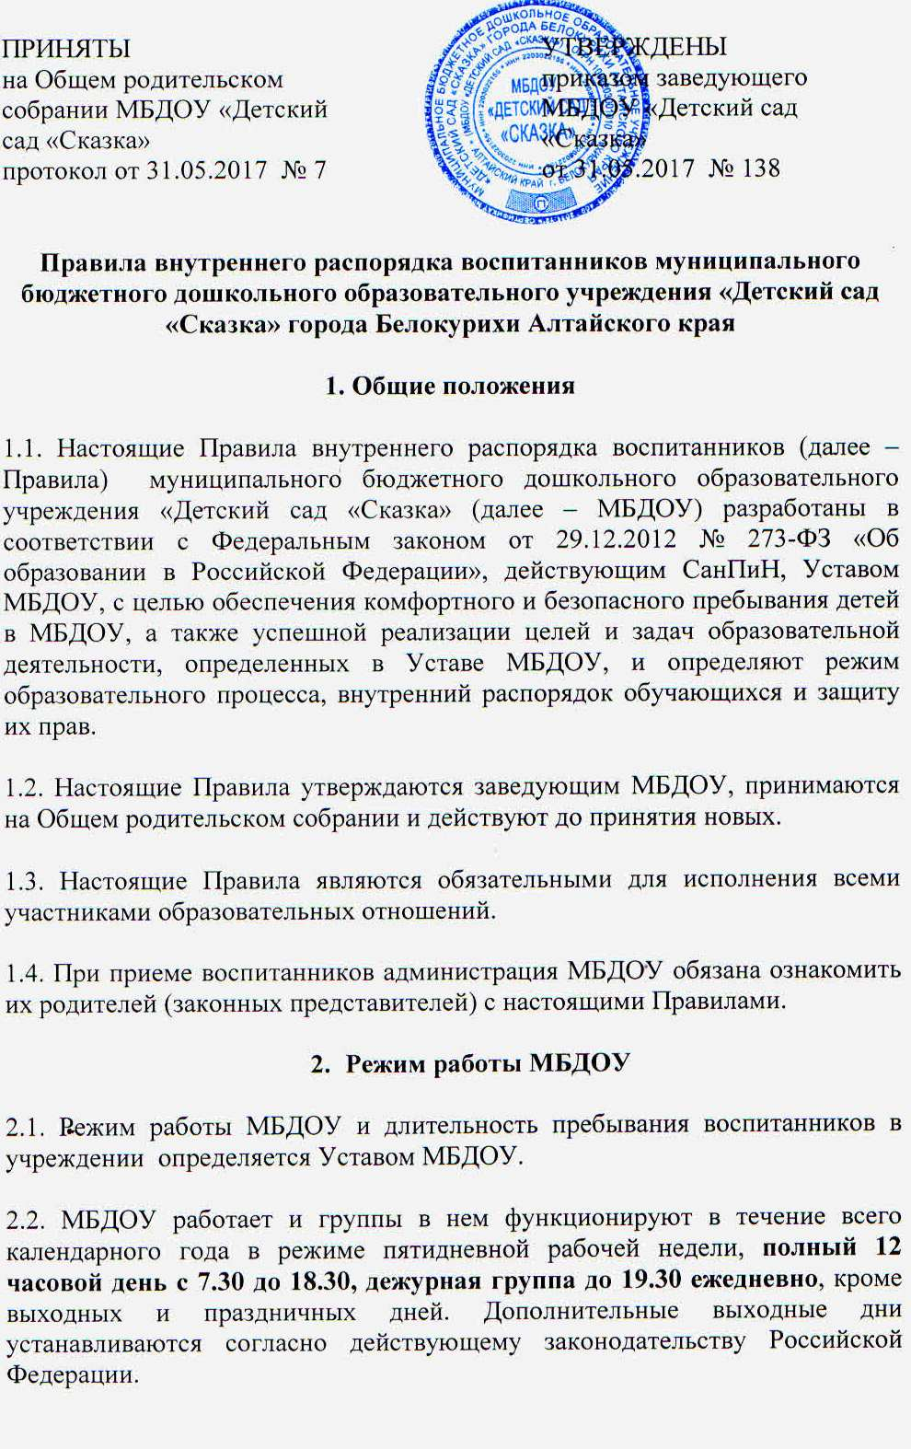
2.3. Во время прохождения воспитанником адаптационного периода устанавливается график посещения им ДОУ. График посещения во время адаптации устанавливается для каждого ребенка индивидуально, согласуется с педагогами группы, педагогом-психологом, медицинскими работниками (по согласованию), другими специалистами и утверждается заведующим.

2.4. Родители (законные представители) своевременно – с 7.30 до 8.00 часов приводят ребенка в детский сад и не позднее 19.30 часов – забирают ребенка из детского сада, не нарушают режим работы детского сада в течение дня.

2.5. Группы работают в соответствии с утвержденным расписанием непосредственно образовательной деятельности, планом работы учреждения и режимом, составленными в соответствии с возрастными и психологическими особенностями воспитанников.

2.6. Администрация МБДОУ имеет право объединять группы в случае необходимости в летний период (в связи с низкой наполняемостью групп, отпуском воспитателей, на время ремонтных работ и др.).

2.7. Основу режима образовательного процесса в МБДОУ составляет установленный распорядок сна и бодрствования, приемов пищи, гигиенических и оздоровительных процедур, непрерывной непосредственно образовательной деятельности (далее – НОД), прогулок и самостоятельной деятельности воспитанников.

2.8. Расписание НОД составляется в соответствии с действующим СанПиН.

2.9.Забирать воспитанников из МБДОУ должны родители (законные представители).

2.10. В случае если родители (законные представители) не могут лично забрать ребенка, то заранее ставят в известность воспитателей группы, администрацию МБДОУ, а также о том, кто из тех лиц, на которых предоставлены личные заявления (доверенности) родителей (законных представителей), будут забирать ребенка в данный конкретный день. Лица, забирающие ребенка, не могут быть младше 18 лет.

2.11. Родители (законные представители) обязаны приводить ребенка в опрятном виде, чистой одежде и обуви. У детей должны быть: сменная одежда и обувь (сандалии, колготы, нижнее белье), расческа, которая хранится в индивидуальной кабинке воспитанника, спортивная форма (футболка, шорты, чешки), а также обязателен головной убор (в летний, теплый период года).

2.13. Не рекомендуется одевать ребенку золотые и серебряные украшения, крестики с цепочкой, давать с собой дорогостоящие игрушки, мобильные телефоны, а также игрушки, имитирующие оружие. За их сохранность МБДОУ ответственность не несет.

- Организация здоровьесберегающей среды

3.1. Своевременный приход в МБДОУ – необходимое условие качественной и правильной организации образовательной деятельности.

3.2. Контроль утреннего приема детей в МБДОУ осуществляет воспитатель группы, а также медицинский работник. Во время утреннего приема не принимаются дети с явными признаками простудных и инфекционных заболеваний.

3.3. Выявленные больные или с подозрением на заболевание воспитанники в МБДОУ не принимаются; заболевших в течение дня детей изолируют от здоровых (временно размещают в изоляторе) до прихода родителей (законных представителей).

3.3. Родители (законные представители) обязаны приводить ребенка в МБДОУ здоровым и информировать воспитателей о каких-либо изменениях, произошедших в его состоянии здоровья дома.

3.4. Если у ребенка есть аллергия или другие особенности здоровья и развития, то родители (законные представители) должны поставить в известность воспитателя и предоставить соответствующее медицинское заключение.

3.5. В МБДОУ запрещено давать детям какие-либо лекарства родителем (законным представителем), воспитателями групп или самостоятельно принимать ребенком лекарственные средства.

3.6. О невозможности прихода ребенка по болезни или другой уважительной причине родители (законные представители) должны сообщить в МБДОУ.

3.7. Ребенок, не посещающий МБДОУ более 5 дней (за исключением выходных и праздничных дней), должен иметь справку от врача с данными о состоянии здоровья (с указанием диагноза, длительности заболевания, сведений об отсутствии контакта с инфекционными больными).

3.8. В случае длительного отсутствия ребенка в МБДОУ по каким-либо обстоятельствам родителям (законным представителям) необходимо оформить заявление на имя заведующего МБДОУ о сохранении места за воспитанником с указанием периода и причин его отсутствия.

3.9. За воспитанником сохраняется место в случае его болезни, в период отпуска родителей (законных представителей) в соответствии с действующим Постановлением администрации города Белокуриха Алтайского края.

- Внешний вид и одежда воспитанников

4.1. Родители (законные представители) воспитанников должны обращать внимание на соответствие одежды и обуви ребенка времени года и температуре воздуха, возрастным и индивидуальным особенностям (одежда не должна быть слишком велика; обувь должна легко сниматься и надеваться), следить за исправностью застежек (молний).
4.2. Родители (законные представители) обязаны приводить ребенка в опрятном виде, чистой одежде и обуви.
4.3. Если внешний вид и одежда воспитанника неопрятны, воспитатель в корректной форме вправе сделать замечание родителям (законным представителям) и потребовать надлежащего ухода за ребенком.
4.4. В группе у каждого воспитанника должна быть сменная обувь с фиксированной пяткой (желательно, чтобы ребенок мог снимать и надевать ее самостоятельно), сменная одежда, в том числе с учетом времени года, личные гигиенические салфетки (носовой платок), спортивная форма, а также головной убор (в зависимости от времени года).
4.5. Порядок в специально организованных раздевальных шкафах для хранения обуви и одежды воспитанников поддерживают их родители (законные представители).
4.6. Во избежание потери или случайного обмена вещей родители (законные представители) воспитанников могут промаркировать вещи.
4.7. В шкафу каждого воспитанника должно быть два пакета для хранения чистого и использованного белья.
4.8. Родители (законные представители) должны ежедневно проверять содержимое шкафов для одежды и обуви, в том числе пакетов для хранения чистого и использованного белья, а также еженедельно (или по мере загрязнения) менять комплект спортивной одежды.

- Обеспечение безопасности

5.1. Родители (законные представители) должны своевременно сообщать воспитателям группы об изменении номера телефона, места жительства и места работы.
5.2. Родителям (законным представителям) запрещается забирать детей из группы, не поставив в известность воспитателя, а также поручить это детям, подросткам в возрасте до 18 лет, лицам с признаками алкогольного токсического, наркотического опьянения.
5.3. Посторонним лицам запрещено находиться в помещении и на территории МБДОУ без разрешения администрации.
5.4. Во избежание несчастных случаев родителям (законным представителям) необходимо проверять содержимое карманов в одежде воспитанников на наличие опасных предметов.
5.5. Воспитанникам категорически запрещается приносить в МБДОУ острые, режущие, стеклянные предметы, а также мелкие предметы (бусинки, пуговицы и т.п.), таблетки и другие лекарственные средства.
5.6. Воспитанникам запрещается приносить в МБДОУ жевательную резинку и другие продукты питания (конфеты, печенье, сухарики, напитки и др.).
5.7. Родителям (законным представителям) запрещается курение в помещениях и на территории МБДОУ.
5.8. Родителям (законным представителям) запрещается въезд на территорию МБДОУ на личном автотранспорте или такси.
5.10. Родителям (законным представителям) при парковке личного автотранспорта необходимо оставлять свободным подъезд к воротам для въезда и выезда служебного транспорта на территорию МБДОУ.

6. Организация питания

6.1. МБДОУ обеспечивает сбалансированное четырехразовое питание воспитанников с учетом их возраста, физиологических потребностей в основных пищевых веществах и энергии по утвержденным нормам.
6.2. Организация питания воспитанников возлагается на МБДОУ и осуществляется его штатным персоналом.
6.3. Питание в МБДОУ осуществляется в соответствии с примерным 10-дневным меню, разработанным на основе физиологических потребностей в пищевых веществах и норм питания воспитанников и утвержденного заведующим МБДОУ.
6.4. Меню в МБДОУ составляется в соответствии с действующим СанПиН, и размещается на информационных стендах в группах.
6.5. Контроль над качеством питания (разнообразием), витаминизацией блюд, закладкой продуктов питания, кулинарной обработкой, выходом блюд, вкусовыми качествами пищи, санитарным состоянием пищеблока, правильность хранения, соблюдением сроков реализации продуктов возлагается на диетсестру, шеф-повара и заведующего МБДОУ.

7. Игра и пребывание воспитанников на свежем воздухе

7.1. Организация прогулок и непрерывной образовательной деятельности с воспитанниками осуществляется педагогами МБДОУ в соответствии с действующим СанПиН.
7.2. Прогулки с воспитанниками организуются 2 раза в день: в первую половину – до обеда и во вторую половину дня – после дневного сна или перед уходом детей домой. При температуре воздуха ниже минус 15 градусов и скорости ветра более 7 м/с продолжительность прогулки сокращается.
7.3. Воспитанникам разрешается приносить в МБДОУ личные игрушки только в том случае, если они соответствуют СанПиН.
7.4. Самостоятельное использование личных велосипедов, самокатов, санок в МБДОУ запрещается в целях обеспечения безопасности детей.

8. Права воспитанников МБДОУ

8.1. МБДОУ регулирует право воспитанников на образование, гарантированное государством.
8.2. Воспитанники, посещающие МБДОУ, имеют право на:
- предоставление условий для обучения с учетом особенностей их психофизического развития и состояния здоровья, в том числе получение социально-педагогической и психологической помощи, бесплатной психолого-медико-педагогической коррекции;
- своевременное прохождение комплексного психолого-медико-педагогического обследования в целях выявления особенностей в физическом и (или) психическом развитии и (или) отклонений в поведении;
- получение психолого-педагогической, логопедической помощи;
- в случае необходимости и на основе рекомендаций ЦПМПК, обучение по адаптированной образовательной программе дошкольного образования;
- обучение по индивидуальному учебному плану, в том числе ускоренное обучение, в пределах осваиваемой образовательной программы в порядке, установленном локальными нормативными актами;
- уважение человеческого достоинства, защиту от всех форм физического и психического насилия, оскорбления личности, охрану жизни и здоровья;
- свободное выражение собственных взглядов и убеждений;
- развитие творческих способностей и интересов, включая участие в конкурсах, смотрах-конкурсах, олимпиадах, выставках, физкультурных, спортивных и других массовых мероприятиях;
- участие в соответствии с законодательством Российской Федерации в научно-исследовательской, научно-технической, экспериментальной и инновационной деятельности, осуществляемой образовательной организацией, под руководством научно-педагогических работников образовательных организаций высшего образования и (или) научных работников научных организаций;
- опубликование своих работ в изданиях МБДОУ на бесплатной основе;
- поощрение за успехи в учебной, физкультурной, спортивной, общественной, научной, научно-технической, творческой, эксперименталь-ной и инновационной деятельности;
- бесплатное пользование необходимыми учебными пособиями, средствами обучения и воспитания, предусмотренными реализуемой в МБДОУ основной образовательной программой дошкольного образования;
- пользование имеющимися в МБДОУ объектами культуры и спорта в установленном порядке;
- получение дополнительных образовательных услуг;
- иные академические права, предусмотренные ст. 34 Федерального закона № 273-ФЗ «Об образовании в Российской Федерации» от 29.12.2012, иными нормативными правовыми актами Российской Федерации, локальными нормативными актами.

9. Поощрение и дисциплинарное воздействие

9.1. Меры дисциплинарного воздействия к воспитанникам МБДОУ не применяются.
9.2. Применение физического и (или) психического насилия по отношению к воспитанникам МБДОУ не допускается.
9.3. Дисциплина в МБДОУ поддерживается на основе уважения человеческого достоинства всех участников образовательных отношений.
9.4. Поощрение воспитанников МБДОУ за успехи в образовательной, спортивной, творческой деятельности проводится по итогам конкурсов, соревнований и других мероприятий в виде вручения грамот, дипломов, благодарственных писем, сертификатов, сладких призов и подарков по усмотрению администрации или Управляющего совета.

10. Заключительные положения

10.1. Педагоги, специалисты, администрация МБДОУ обязаны эффективно сотрудничать с родителями (законными представителями) воспитанников с целью создания условий для успешной адаптации и развития детей.
10.2. По вопросам, касающимся развития и воспитания ребенка, родители (законные представители) воспитанников могут обратиться за консультацией к педагогам и специалистам МБДОУ в пределах их компетенции.
10.3. Все спорные и конфликтные ситуации разрешаются только в отсутствии воспитанников.
10.4. Родители (законные представители) воспитанников обязаны присутствовать на родительских собраниях группы, которую посещает их ребенок, и на общих родительских собраниях МБДОУ, а также активно участвовать в образовательном процессе, совместных с детьми мероприятиях.

